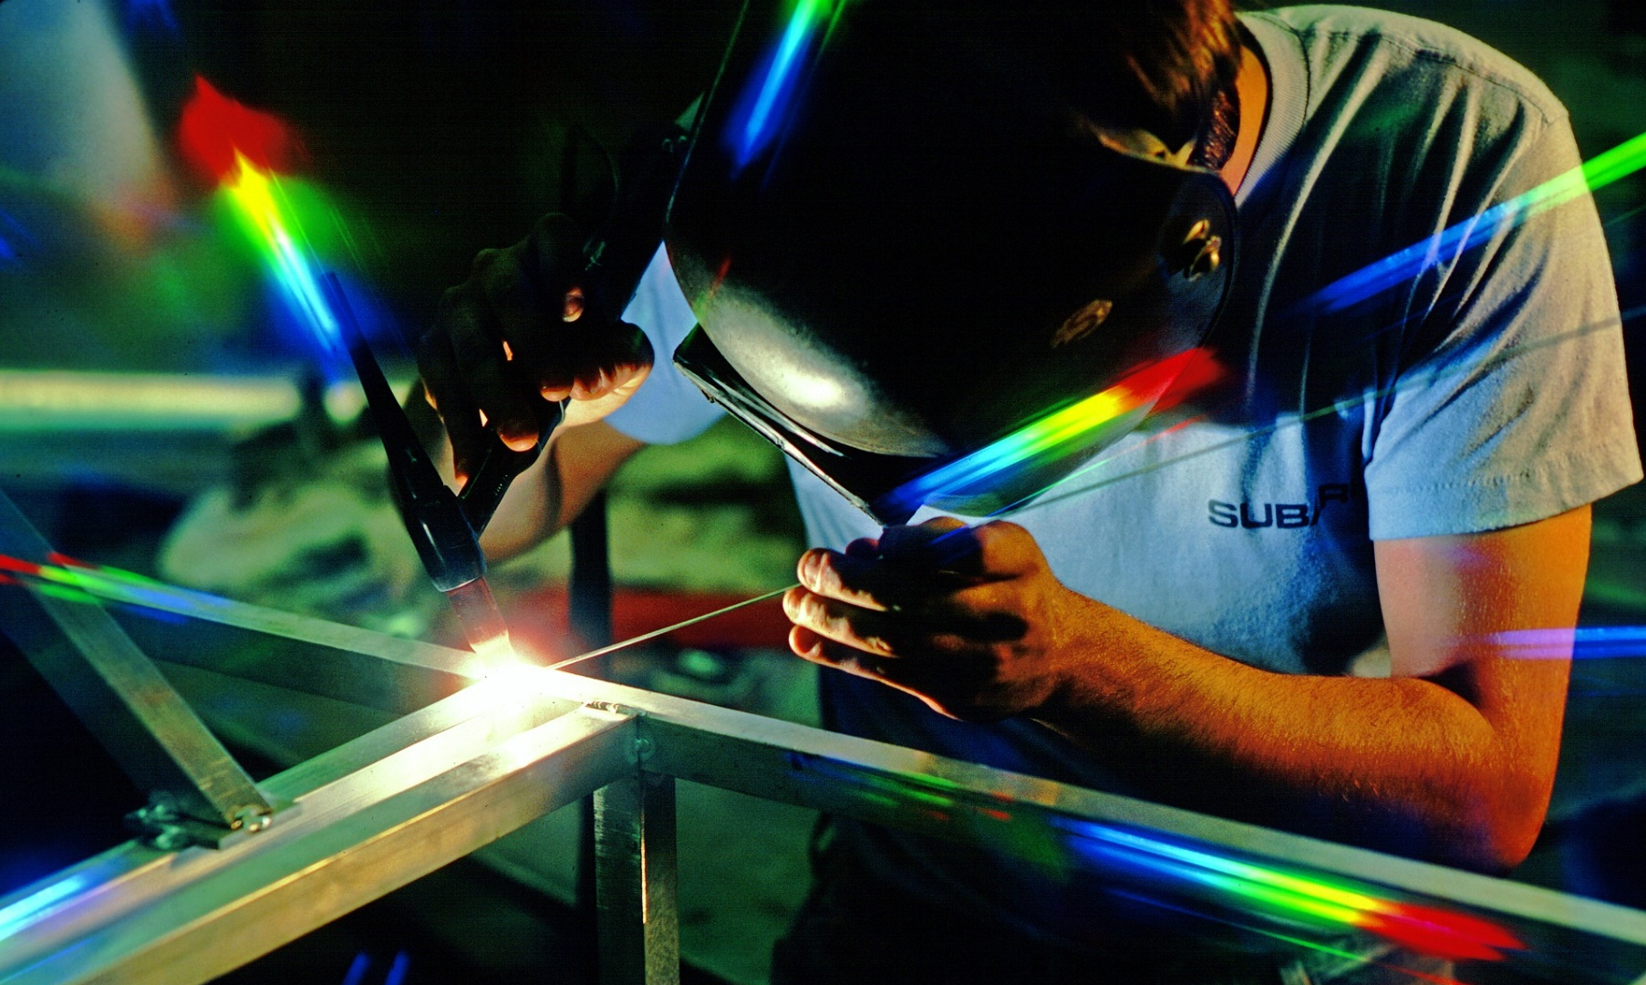


S rozhodováním ti pomůže:

- projektový manažer – Preciosa a.s.
- kariérový poradce – ÚP ČR, Krajská pobočka v Liberci, Kontaktní pracoviště Jablonec nad Nisou
- svářeč – BENTELER ČR s.r.o.
- elektronik a elektromechanik – ZF Automotive Czech s.r.o.
- rytec, obráběč kovů, brusička – Česká mincovna a.s.
- nástrojař, CAD designer, CNC obráběč a programátor - A.RAYMOND JABLONEC s.r.o.
- konstruktér – ABB s.r.o.
- policista – Krajské ředitelství policie Libereckého kraje

Rozhoduješ se, na jakou střední školu půjdeš? Čím chceš být?
Napadlo tě, kde můžeš po škole pracovat?

Přijď si na vlastní kůži vyzkoušet zajímavé profese!
Seznam se s firmami ve tvém okolí a vyber si tu správnou školu pro Tebe.
26. dubna 2022
Kultura Jablonec p.o.
Jiráskova 9
Jablonec nad Nisou
Bližší informace a kontakt pro registraci na telefonu 225 279 881 nebo 733 643 520.

živá knihovna povolání

